דפי הדרכה לסיור פליאה - תצפית ציפורים בסביבה הקרובה
הנחיות כלליות לעריכת תצפית בציפורים
1. יש לגשת למקום שבו רוצים לצפות, בשקט, בהליכה איטית וללא תנועות ידיים מוגזמות.
2. כאשר הגעתם לנקודת התצפית, שבו בשקט והמעיטו בתנועה ובדבור וחכו בסבלנות.
3. כשנראית ציפור אין להצביע עליה אלא להסביר במילים ובשקט היכן היא נמצאת.
4. הבחינו במיקום הציפור ובהתנהגותה.
5. אילו דברים מעניינים גיליתם? תארו והסבירו מדוע עוררו בכם עניין.
המלצות
1. שעות התצפית הרצויות: בין 06.00 ל-10.00 בבוקר (בשעות אלו הציפורים פעילות בחיפוש אחר מזון לאחר שנת הלילה ואז ניתן לצפות בהן בקלות).
2. משך התצפית במקום מסוים המאפשר לראות את רוב הציפורים בו הוא כ- 20 דקות:
5 דקות ראשונות של התרגלות הציפורים והתלמידים, 10 דקות תצפית, ו-5 דקות סיכום ורישום התצפית. רצוי לצפות ממקום ישיבה בצל.
3. לאחר תצפית פליאה, מומלץ לתרגל זיהוי של ציפורי הבר המצויות בחצר ובגינה בעזרת אתר האינטרנט של ציפורי הבר בחצר- www.yardbirds.org.il במדור 'למידה' – תת מדור 'זיהוי ציפורים' בו ניתן להתאמן על זיהוי ציפורים לפי מראן ולפי קולותיהן.

דפי הדרכה לסיור פליאה - תצפית ציפורים בסביבה הקרובה
איתור וזיהוי ציפורים על פי המראה:
כדי לזהות ציפורים עלינו להכיר את מבנה ומאפייני גופן ולזהות בו תכונות בולטות:
גודל, צורה, צבע. נוכל להיעזר בצורת המקור ובגודלו, אזורים בגוף בעלי צבע בולט (רגליים, ראש, צוואר, בטן, גב). היעזרו בציור המצורף למטה.
אחד האמצעים היעילים להכרת ציפורים הוא מגדיר או מדריך ציפורים.
התבוננו ב- 3-2 מגדירים או מדריכי ציפורים וראו מהו המידע הניתן לכם בכל אחד מהמגדירים: שם המין בשפה אחת או שתיים, שם משפחה, תמונה, קישור לקול, מידע על סביבת החיים ומועד הימצאותה בארץ.
הנחיות:
1. התבוננו בציפור וחפשו סימנים בולטים לזיהוי: גודל, זנב, ציצית, צבע, שילוב צבעים.
2. עיקבו אחר מיקום הפעילות של הציפור- על הקרקע, בתוך השיחים, בגוף המים, על המדשאה.
3. חפשו את הציפור במגדיר 30 מיני ציפורים בסביבה הקרובה (מנוילן)
4. אם לא זיהיתם, היעזרו באפליקציה של המרכז לטיפוח ציפורי הבר בבית ובחצר
http://www.yardbirds.org.il/birds
5. להתמחות נוספת בהגדרת ציפורים- היעזרו במגדיר ציפורי ארץ ישראל או בצפר מומחה.
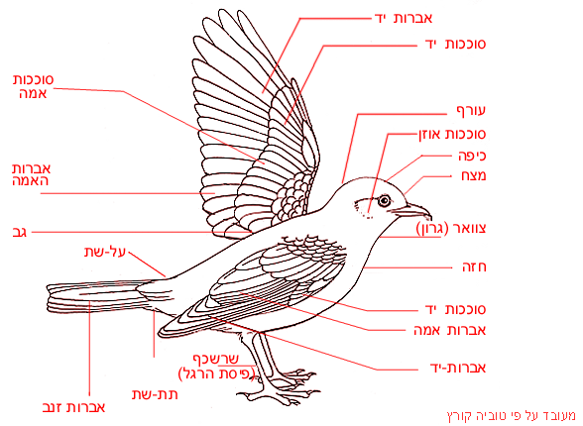

דפי הדרכה לסיור פליאה - תצפית ציפורים בסביבה הקרובה
איתור וזיהוי ציפורים על פי קולות:
1. שימרו על השקט ובדקו האם אתם שומעים קולות של ציפורים?
האם הקולות קרובים או רחוקים?
האם משמיעה אותם אותה ציפור או ציפורים שונות?
האם יש קשר בין הציפורים. ציפור א' משמיעה קול – ציפור ב' עונה לה?
האם תוכלו לחקות קול של אחת הציפורים ששמעתם?
נסו להקליט קולות שאתם שומעים בטלפון או במכשיר אחר.
2. נסו לעקוב אחר הקולות כדי לגלות היכן נמצאות הציפורים שמשמיעות אותן.
דונו עם חבריכם:
א. מה לומדים מהקולות האלה?
ב. מה מאפיין את הקולות? איך אפשר לתאר אותם? שירה, צרחות, אחר..
ג. עד כמה אפשר להיעזר בקולות כדי לאתר ציפורים וכדי לזהות אותן?
3. היעזרו באפליקציה של זיהוי קולות והתאמנו בזיהוי קולות
תעוד ודיווח- הציגו את המימצאים:
1.כמה ציפורים הצלחתם לגלות בעזרת הקולות?
2. מה למדתם מהקולות ששמעתם?
3. כמה ציפורים הצלחתם לזהות?
4. נסחו המלצות לחברים בכיתה שעוזרות לגלות ציפורים בעזרת הקולות.

לתרגול בבית: תרגלו זיהוי קולות באמצעות הברקוד או הקישורים:
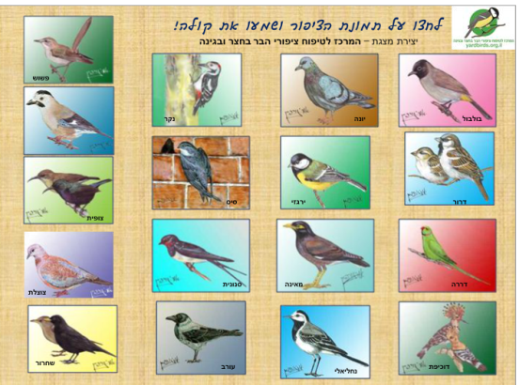

http://www.yardbirdsil.info/chidon/birds+voice/index.html עברית וערבית
חידון זיהוי קולות של ציפורים http://www.yardbirdsil.info/quiz/quiz3/birds%20voice.htm
דפי הדרכה לסיור פליאה - תצפית ציפורים בסביבה הקרובה
הנחיות לשימוש במשקפת בתצפית בציפורים
http://www.birds.org.il/SIP_STORAGE/files/1/1541.pdf
1. הוציאו את המשקפת מהנרתיק. הקפידו לא לגעת בזכוכיות.
2. את הנרתיק שימו בכיס או בתיק.
3. תלו את המשקפת על הצוואר.
4. אתרו בעיניכם את העצם שעליו אתם רוצים לצפות במשקפת. אחזו את המשקפת בשתי כפות הידיים והרימו אותה לעיניכם, תוך כדי שאתם מסתכלים בעצם שעליו אתם רוצים לצפות.
6. הרחיקו / קרבו את שתי העיניות על ידי פתיחת וסגירת המשקפת עד שתראו עיגול אחד.
7. עיצמו את עין שמאל ומקדו את עין ימין באמצעות העינית של עין ימין.
עיצמו את עין ימין ומקדו את עין שמאל באמצעות הכפתור שבמרכז המשקפת.
אין לסובב את העינית השמאלית.
9. כעת מקדו את התמונה באמצעות הכפתור שבמרכז המשקפת בלבד.
10. כשסיימתם, גלגלו את החוט סביב המשקפת והכניסו אותה בחזרה לנרתיק.
מטעמי בטיחות אין ללכת תוך כדי שצופים במשקפת.
צפייה מהנה !

איך מכוונים משקפת?
http://בסט.co.il/content/21398
כיוון נכון של המשקפת נעשה בשלושה שלבים:
1. בכל משקפת קיים חופש תנועה של שני צדי המשקפת על מנת שנוכל להתאים את העדשות למרכזי העיניים שלנו.
לשם כך יש להחזיק את המשקפת לא בצמוד לעיניים אלא במרחק של כ-2-3 ס"מ מהעיניים, במצב זה נראה בתוך המשקפת שני עיגולים קטנים, נחזיק את המשקפת ולאט נסגור את המפתח שלה עד שנראה עיגול אחד.
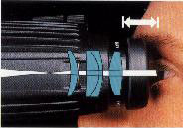
2. כיוון עדשת העין (אוקולר) שמאלית: נעצום עין ימין ונכוון פוקוס בעדשה שמאל.
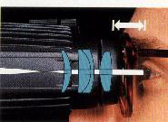
3. כיוון עדשת העין (אוקולר הימנית: נעצום עין שמאל ונכוון פוקוס בעדשה הימנית.
מה אומרים המספרים שעל המשקפת?
לדוגמה, ניקח את ההגדלה 7X50:
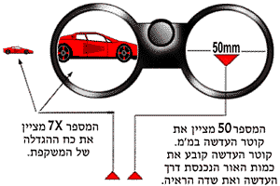
המספר 50 מציין את קוטר העדשה במילימטרים.
קוטר העדשה קובע את כמות האור הנכנסת דרך העדשה ואת שדה-הראיה.
ככל שהמספר גדול יותר הבבואה תהיה בהירה יותר.
המספר 7 מציין את כח ההגדלה של המשקפת - במקרה זה פי 7.

דף דיווח על סיור פליאה: תופעות ושאלות
שמות המורים: תאריך: שעה:
אתר התצפית ותיאורו:
מיני הציפורים שראינו:
שם המין /תאור | מיקום  (ארץ, עץ, שיח, אויר) | שם המין/תאור | מיקום  (ארץ, עץ, שיח, אויר)
התופעות שגילינו:
תאור תצפית בתופעה  שעוררה עניין | שאלות עניין

